государственное автономное профессиональное образовательное учреждение
«Международный центр компетенций –
Казанский техникум информационных технологий и связи»

ОТЧЕТ
ПО ПРАКТИЧЕСКОЙ ПОДГОТОВКЕ
(ПРЕДДИПЛОМНОЙ ПРАКТИКЕ)

Выполнил обучающийся Мустафина Айгиза Радиковна
группа 421 специальность: 09.02.07 Информационные системы и программирование.

Оценка____(_________)

Начало практики: 20.04.2026 г. Кормаков Н.Г.
(Ф.И.О. и подпись руководителя практики от организации)
Родионова А.А.
(Ф.И.О. и подпись руководителя практики от техникума)

Окончание практики: 16.05.2026 г. Кормаков Н.Г.
(Ф.И.О. и подпись руководителя практики от организации)
Родионова А.А.
(Ф.И.О. и подпись руководителя практики от техникума)

М.П.

Казань, 2026г.
СОДЕРЖАНИЕ
ВВЕДЕНИЕ 3
1 Анализ предметной области 5
1.1 Описание предметной области 5
1.2 Описание Обзор аналогов 9
2 Обоснование выбора средств разработки 14
2.1 Язык программирования 14
2.2 Среда разработки 14
2.3 Игровой движок 16
2.4 СУБД 18
3 Проектирование программного продукта 20
3.1 Диаграмма Use-Case 20
3.2 Activity diagram 21
3.3 Диаграмма User-flow 24
ЗАКЛЮЧЕНИЕ 25
ИСПОЛЬЗОВАННЫЕ ИСТОЧНИКИ 27
ХАРАКТЕРИСТИКА

ВВЕДЕНИЕ
В условиях стремительного темпа современной жизни и перехода к экономике знаний навыки эффективного самоменеджмента и непрерывного обучения (lifelong learning) становятся ключевыми факторами профессионального и личностного успеха. Современному человеку необходимо не просто фиксировать список текущих дел, но и выстраивать долгосрочные стратегии развития, которые зачастую требуют внешней поддержки, обмена опытом и работы в команде.
Актуальность данной работы обусловлена существующим разрывом между инструментами персонального планирования и платформами для социального взаимодействия. Большинство существующих решений либо сфокусированы исключительно на индивидуальной продуктивности (Task-trackers), либо являются узкоспециализированными образовательными ресурсами. Отсутствие единой экосистемы, интегрирующей механизмы постановки целей, совместного планирования и поиска наставников для взаимного обмена навыками, снижает эффективность достижения результатов и затрудняет поиск релевантных партнеров для обучения.
Разрабатываемое мобильное приложение «HIVE» призвано решить проблему разрозненности инструментов саморазвития. Оно объединяет в себе классический тайм-менеджмент с элементами социальной сети для поиска единомышленников, что позволяет пользователям не только отслеживать прогресс, но и находить «точки соприкосновения» интересов для взаимного профессионального роста.
Целью преддипломной практики является проектирование и разработка архитектуры мобильного сервиса, обеспечивающего полный цикл управления задачами и организацию процесса обмена компетенциями между пользователями.

Для достижения поставленной цели необходимо решить следующие задачи:
- провести анализ предметной области и потребностей целевой аудитории в инструментах совместного развития;
- исследовать существующие программные аналоги и выявить их функциональные ограничения;
- спроектировать архитектуру системы на базе кроссплатформенного мобильного клиента и масштабируемого серверного решения;
- реализовать механизмы реального времени для координации планов и общения пользователей;
- интегрировать алгоритмы поиска партнеров на основе пересечения образовательных интересов;
- провести тестирование программных модулей и проверку их взаимодействия в рамках единой информационной среды.
Объектом разработки является процесс автоматизации управления персональными и групповыми целями. Предметом разработки выступает кроссплатформенное мобильное приложение, реализующее функционал планирования и социального обмена навыками.

Анализ предметной области

Описание предметной области
Предметной областью разрабатываемого программного обеспечения является автоматизация процессов персонального планирования, совместной координации задач и горизонтального обмена навыками (Peer-to-Peer learning). Система моделирует среду, в которой пользователи, задачи и образовательные треки описываются как объекты, обладающие набором свойств и состояний, управляемых через бизнес-логику серверной части.
- Пользователь и Профиль. Профиль является центральным объектом системы и обладает следующими характеристиками:
- уникальный идентификатор, имя (Username) и Email;
- хэшированный пароль для аутентификации;
- баланс «Нектара» — количественный показатель активности пользователя;
- средний рейтинг — качественный показатель на основе верифицированных отзывов;
- список компетенций (Skills).
- Навыки (Skills). Компетенции пользователя разделяются на две категории взаимодействия:
- Teaching (преподавание): навыки, которыми пользователь владеет и готов делиться;
- Learning (обучение): навыки, которые пользователь планирует освоить.
- Цели (Goals). Долгосрочные планы пользователя описываются объектом Goal, имеющим характеристики:
- название, описание и измеримый результат;
- целевая дата (TargetDate);
- тип цели (IsSolo): личная или доступная для совместной работы;
- процент прогресса: рассчитывается автоматически на основе доли выполненных дочерних задач.
- Задачи (Tasks). Атомарные единицы планирования, привязанные к конкретной Цели. Задача обладает свойствами:
- наименование и срок исполнения (DueDate);
- статус выполнения: ToDo (в работе) или Done (завершено);
- идентификатор исполнителя (для совместных задач).
- Групповые пространства (Groups). Объекты для организации взаимодействия. Характеризуются:
- типом (Solo — для одтиночного прохождения, Multi-user — для команд);
- списком участников (Members);
- владельцем пространства (OwnerId).
- Шаги обучения (RoadmapSteps). Специфический объект для управления процессом обмена знаниями в рамках группы. Включает:
- содержание этапа и срок сдачи;
- статус подтверждения учеником (IsDoneByLearner);
- статус верификации учителем (IsDoneByTeacher);
- поле для обратной связи (комментарий).
- Коммуникации и Уведомления:
- сообщение (Message): содержит контент, временную метку (SentAt) и привязку к группе;
- уведомление (Notification): объект для информирования пользователя о системных событиях (запросы в друзья, напоминания о дедлайнах, прогресс в общих целях).
- Система отзывов (Reviews). Объект, фиксирующий результат взаимодействия пользователей. Содержит оценку (Rating по 5-балльной шкале) и текстовый комментарий. Сохранение отзыва инициирует автоматический пересчет рейтинга (AvgRating) в профиле соответствующего пользователя.
- Системные правила и ограничения:
- координация в реальном времени обеспечивается протоколом веб-сокетов (SignalR);
- процесс обучения считается верифицированным только после двойного подтверждения статуса в объекте RoadmapStep;
- доступ к редактированию совместных целей разграничен правами доступа (Владелец/Участник).
Таким образом, предметная область представляет собой сложную сеть связей между планированием личного времени и социальным взаимодействием, требующую создания единой информационной среды для устранения фрагментации данных.

Обзор аналогов
Для определения функциональных требований к разрабатываемому приложению «HIVE» и выявления конкурентных преимуществ был проведен сравнительный анализ существующих программных решений. В качестве объектов анализа выбраны сервисы, реализующие механизмы планирования, совместной работы и социального взаимодействия.
TickTick — многофункциональный планировщик задач, ориентированный на персональную продуктивность и микро-команды. Система объединяет списки задач, интерактивный календарь и инструменты для формирования привычек (Рисунок 1.1).
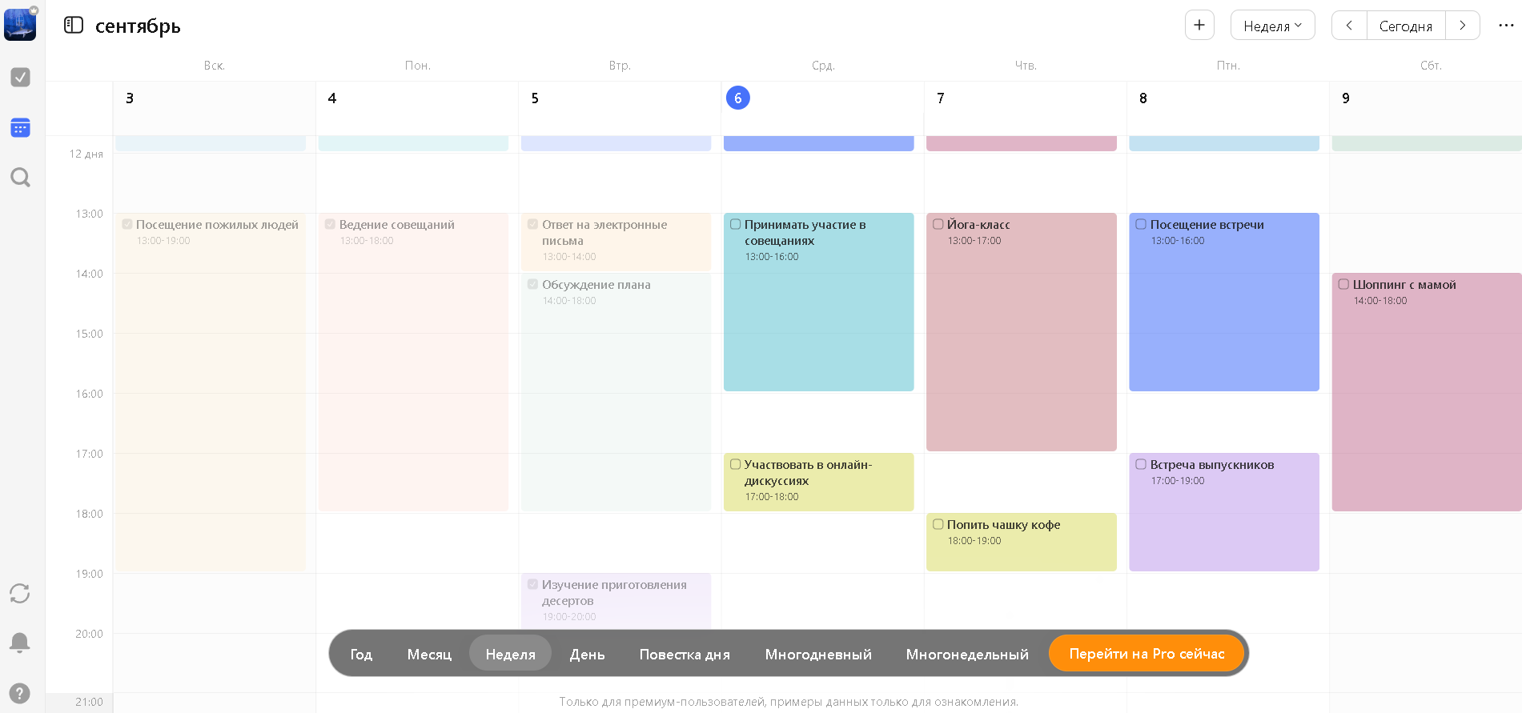
Рисунок 1.1 TickTick

Достоинства:
- глубокая интеграция задач с календарными событиями;
- наличие функционала совместного доступа к спискам дел (коллаборация);
- поддержка кроссплатформенной синхронизации в реальном времени.
Недостатки:
- социальное взаимодействие ограничено только известным кругом контактов;
- отсутствие механизмов поиска наставников или напарников по компетенциям;
- система не предоставляет инструментов для верификации образовательного процесса (Roadmaps).
Мобильное приложение «Habitica» — уникальный сервис, использующий механизмы геймификации (RPG) для управления продуктивностью. Пользователи объединяются в гильдии и команды для совместного выполнения повседневных задач (Рисунок 1.2).
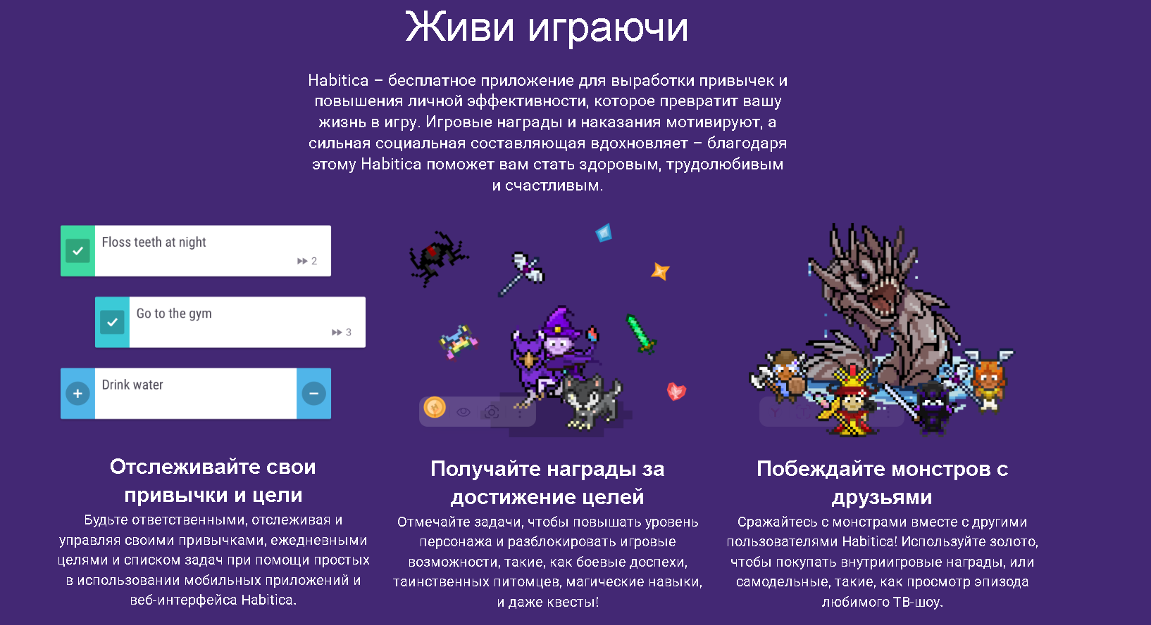
Рисунок 1.2 Habitica

Достоинства:
- высокий уровень вовлеченности за счет игровых механик;
- развитая социальная среда и механизмы коллективной ответственности;
- наличие групповых чатов для обсуждения планов.
Недостатки:
- перегруженность интерфейса игровыми элементами, снижающая эффективность профессионального планирования;
- отсутствие функционала для передачи навыков;
- жесткая ориентация на ежедневные привычки, а не на долгосрочные профессиональные цели.
Система управления задачами «Trello» — мировой стандарт для визуализации рабочих процессов на основе методологии Канбан. Позволяет организовывать командную работу через систему досок и карточек (Рисунок 1.3).
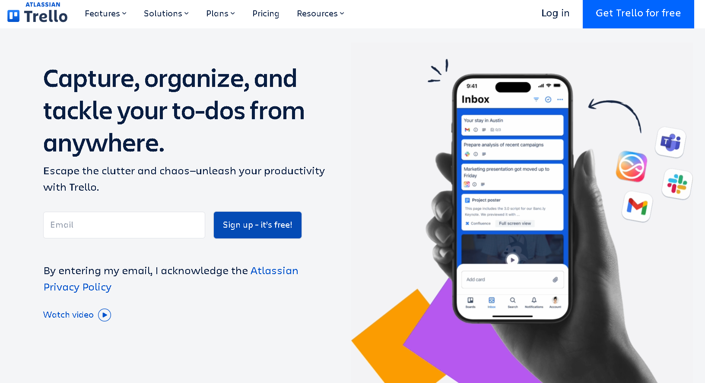
Рисунок 1.3 Trello
Достоинства:
- эталонная наглядность прогресса выполнения задач;
- гибкая настройка групповых пространств и прав доступа;
- возможность автоматизации действий через интеграции.
Недостатки:
- отсутствие персонального календаря в базовом функционале;
- система ориентирована на закрытые корпоративные команды, что исключает поиск новых образовательных партнеров;
- слабая адаптация под мобильные устройства для оперативного отслеживания личных целей.
Критическим ограничением всех вышеуказанных аналогов является отсутствие механизмов для открытого образовательного взаимодействия и горизонтального обмена навыками. В то время как TickTick и Trello предоставляют инструменты для фиксации задач, они не решают проблему поиска компетентного партнера для их выполнения или обучения. Habitica, обладая сильной социальной составляющей, ориентирована на игровую мотивацию, что затрудняет контроль серьезных профессиональных и образовательных треков.
В отличие от рассмотренных платформ, разрабатываемое приложение «HIVE» объединяет три ключевых вектора активности пользователя в единую информационную среду. Система не просто фиксирует иерархию целей и задач, но и интегрирует процесс поиска напарника непосредственно в контекст планирования. Реализованный алгоритм сопоставления компетенций «Teacher/Learner» позволяет пользователям находить точки синергии для взаимного развития, чего лишены классические таск-менеджеры.
Технологическое преимущество проекта заключается в использовании современных инструментов, таких как SignalR для мгновенной координации в чатах и Flutter для обеспечения высокого качества интерфейса. Это позволяет реализовать механизм «двойного подтверждения» учебных этапов (Roadmap), обеспечивая верификацию процесса обучения, которая отсутствует в существующих аналогах. Таким образом, проект «HIVE» является комплексным решением, устраняющим разрыв между инструментами продуктивности и социальными образовательными платформами.

Обоснование выбора средств разработки

Язык программирования
Для реализации архитектуры мобильного приложения «HIVE», основанной на разделении серверной (Backend) и клиентской (Frontend) логики, был сделан выбор в пользу двух современных языков программирования: C# и Dart. Данный выбор продиктован необходимостью обеспечения высокой производительности системы при обработке потоковых данных в реальном времени.
Разработка серверной части приложения ведется на языке C#. Данный язык является объектно-ориентированным и обладает строгой статической типизацией, что критически важно для проектирования сложных информационных систем с разветвленной бизнес-логикой. В рамках проекта C# позволяет реализовать надежные механизмы обработки данных: от управления транзакциями в базе данных до обеспечения безопасности пользовательских профилей.
Ключевым преимуществом C# является его глубокая поддержка асинхронного программирования через конструкции async/await. Это позволяет серверу обрабатывать тысячи одновременных подключений (запросы на создание задач, отправка сообщений в чате, уведомления) без блокировки ресурсов, что гарантирует высокую отзывчивость системы. Кроме того, использование C# в рамках современной платформы .NET обеспечивает доступ к развитой системе безопасности, включая средства защиты от распространенных веб-угроз и надежные алгоритмы хэширования паролей.
Для разработки мобильного клиентского приложения выбран язык Dart. Данный язык специально спроектирован для создания быстрых и плавных пользовательских интерфейсов. Главной особенностью Dart является поддержка двух режимов компиляции: JIT (Just-in-Time) — для быстрой разработки и обновления кода без перезагрузки приложения (hot reload), и AOT (Ahead-of-Time) — для компиляции кода в быстрый машинный код перед выпуском продукта.
Выбор Dart обусловлен необходимостью создания кроссплатформенного приложения, которое должно одинаково стабильно работать на различных операционных системах. Язык обладает встроенными механизмами реактивного программирования, что идеально подходит для реализации динамических элементов «HIVE», таких как мгновенно обновляющиеся счетчики прогресса целей и индикаторы статуса напарников. Использование Dart позволяет достичь производительности, сопоставимой с нативными приложениями, обеспечивая частоту обновления интерфейса 60–120 кадров в секунду, что значительно повышает качество пользовательского опыта при работе с интерактивными календарями и чатами.
Таким образом, сочетание C# на стороне сервера и Dart на стороне клиента создает сбалансированную технологическую базу, обеспечивающую как надежность хранения данных, так и высокую скорость взаимодействия пользователя с интерфейсом приложения.

Среда разработки
Процесс проектирования и реализации программного продукта «HIVE» требует использования специализированного инструментария, обеспечивающего эффективное написание, отладку и поддержку исходного кода. В рамках разработки были задействованы две основные интегрированные среды, дополняющие друг друга в зависимости от решаемых задач.
Среда «Visual Studio» — является основным инструментом для реализации серверной части приложения на языке C#. Она предоставляет полноценный комплекс средств для работы с платформой .NET, включая:
- интегрированный менеджер пакетов NuGet, который используется для подключения сторонних библиотек, таких как Entity Framework Core для работы с базой данных и SignalR для реализации чатов;
- мощный отладчик (Debugger), позволяющий проводить глубокий анализ состояния серверных процессов и выявлять ошибки в бизнес-логике обработки целей и задач;
- встроенные инструменты управления миграциями баз данных, что обеспечивает синхронизацию программных моделей данных с таблицами в PostgreSQL;
- интеллектуальную систему автодополнения кода IntelliSense, которая существенно ускоряет процесс разработки и минимизирует количество синтаксических ошибок.
Среда «Visual Studio Code» — это легковесный и высокопроизводительный редактор кода выбран в качестве основной среды для разработки мобильного приложения на Flutter. Его выбор обусловлен наличием развитой экосистемы расширений для языка Dart. Ключевыми возможностями данной среды для проекта являются:
- глубокая интеграция с механизмом «Hot Reload», позволяющим мгновенно обновлять интерфейс приложения на эмуляторе или реальном устройстве без потери состояния, что критично при проектировании сложных визуальных компонентов (календаря и графиков прогресса);
- интегрированный терминал для выполнения команд сборки и управления зависимостями проекта;
- инструменты статического анализа кода, которые помогают соблюдать единый стиль написания (linting) и предотвращать потенциальные ошибки в логике клиентской части.
Система контроля версий Git. Для обеспечения целостности исходного кода и управления версиями в процессе разработки используется распределенная система Git. Использование Git позволяет фиксировать этапы реализации функционала (коммиты), создавать отдельные ветки для тестирования новых возможностей (например, модуля обмена навыками) и обеспечивать сохранность кодовой базы. Хранение репозитория на удаленном сервере гарантирует доступ к актуальной версии проекта с различных рабочих станций.

Фреймворк
Архитектура программного продукта «HIVE» базируется на использовании двух современных фреймворков, которые обеспечивают разделение ответственности между хранением данных и их визуальным представлением. Выбор данных инструментов продиктован требованиями к высокой производительности, масштабируемости и кроссплатформенности системы.
В качестве серверного каркаса используется .NET 8 (ASP.NET Core API). Данный фреймворк является актуальной версией платформы от Microsoft и характеризуется высокими показателями быстродействия при обработке HTTP-запросов. В проекте «HIVE» .NET 8 выполняет роль центрального узла обработки бизнес-логики: управление жизненным циклом целей, расчет прогресса задач и администрирование прав доступа пользователей. Фреймворк обладает встроенными механизмами внедрения зависимостей (Dependency Injection), что позволило спроектировать модульную архитектуру, в которой компоненты (например, сервис уведомлений или модуль поиска партнеров) независимы друг от друга, что упрощает их тестирование и дальнейшее расширение.
Особое место в серверной архитектуре занимает технология SignalR, интегрированная в ASP.NET Core. Она реализует функциональность реального времени (Real-time), позволяя серверу мгновенно отправлять данные клиенту без явного запроса с его стороны. В рамках приложения это критически важно для работы модуля «Совместное планирование»: через SignalR реализованы интерактивные чаты напарников, мгновенное обновление статусов выполнения общих задач и оперативные уведомления о дедлайнах. SignalR автоматически выбирает оптимальный протокол передачи данных (например, WebSockets), обеспечивая стабильную связь даже при нестабильном интернет-соединении.
Клиентская часть приложения реализована на фреймворке Flutter от компании Google. Данный инструмент позволяет создавать визуально насыщенные кроссплатформенные приложения для операционных систем Android и iOS, используя единую кодовую базу. Выбор Flutter обусловлен его уникальной архитектурой, где каждый элемент интерфейса является виджетом.
Использование Flutter в сочетании с паттернами управления состоянием (например, Provider) позволяет приложению мгновенно реагировать на изменения данных, поступающих от сервера. Фреймворк обеспечивает прямой доступ к графическому движку устройства, что гарантирует идентичное отображение интерфейса на разных моделях смартфонов и исключает типичные проблемы верстки, характерные для гибридных мобильных приложений. Таким образом, связка .NET 8 и Flutter формирует надежную технологическую вертикаль, способную поддерживать высокую интерактивность социального сервиса.

СУБД
В качестве фундамента для хранения и управления данными в мобильном приложении «HIVE» была выбрана объектно-реляционная система управления базами данных PostgreSQL. PostgreSQL является одной из самых продвинутых СУБД с открытым исходным кодом, предлагая функционал, сопоставимый с коммерческими решениями корпоративного уровня.
Архитектурная целесообразность. Приложение «HIVE» характеризуется высокой плотностью связей между информационными объектами. Логика системы предполагает наличие множества реляционных зависимостей: от простых связей «один-ко-многим» (один пользователь — множество целей; одна цель — множество задач) до сложных структур «многие-ко-многим» (взаимосвязь пользователей с перечнем их навыков и компетенций). PostgreSQL эффективно справляется с такими нагрузками благодаря оптимизированному планировщику запросов и поддержке продвинутых механизмов объединения таблиц (JOIN). Использование декларативной целостности данных, реализуемой через внешние ключи (Foreign Keys) и каскадные правила обновления, позволяет гарантировать отсутствие «осиротевших» записей, что критически важно для корректного отображения прогресса в совместных проектах.
Надежность и целостность данных. Фундаментальным преимуществом PostgreSQL является строгое соблюдение принципов ACID (Atomicity, Consistency, Isolation, Durability). В контексте приложения для планирования это означает, что любая операция — будь то создание сложной цели с набором задач или отправка сообщения в групповой чат — будет выполнена полностью и корректно либо не выполнена вовсе, сохраняя базу данных в согласованном состоянии. Механизм многоверсионного управления конкурентным доступом (MVCC) позволяет пользователям одновременно считывать и записывать данные без взаимной блокировки таблиц, что обеспечивает высокую отзывчивость интерфейса при активном использовании чата и совместном редактировании планов.
Интеграция с платформой .NET 8. Взаимодействие между серверным кодом и базой данных реализовано с помощью мощного ORM-решения Entity Framework Core и драйвера Npgsql. Данный подход позволяет использовать парадигму «Code-First», при которой структура таблиц и связей в базе данных автоматически генерируется на основе C#-классов. Это существенно ускоряет процесс разработки и минимизирует риск рассогласования программных моделей и физической схемы данных. Система миграций EF Core обеспечивает версионный контроль структуры БД, позволяя безопасно развертывать изменения и откатывать их в случае необходимости, что упрощает поддержку приложения на разных этапах его жизненного цикла.
Расширенные возможности и масштабируемость. Несмотря на свою реляционную природу, PostgreSQL обладает уникальными средствами для работы с неструктурированными данными через тип JSONB. В проекте «HIVE» это используется для хранения метаданных уведомлений и специфических настроек пользовательских профилей, которые могут часто меняться. Формат JSONB хранит данные в бинарном виде, поддерживая индексацию, что позволяет выполнять поиск по вложенным полям практически так же быстро, как и по обычным столбцам.
Таким образом, PostgreSQL предоставляет мощный, безопасный и масштабируемый фундамент, способный поддерживать работу социального сервиса даже при значительном росте количества активных пользователей и объема хранимой информации.

Проектирование программного продукта

Диаграмма Use Case
Проектирование функциональной структуры мобильного приложения «HIVE» начато с формализации сценариев взаимодействия пользователя с системой. Для этого была разработана диаграмма вариантов использования (Use Case diagram), которая позволяет определить границы системы, её основные функции и связи с внешними сервисами.
В рамках системы выделен один основной субъект — Пользователь. Несмотря на единство роли, логика приложения предполагает взаимодействие пользователя не только с внутренней базой данных, но и с внешними интеллектуальными и системными сервисами, что отображено на диаграмме (Рисунок 3.1).
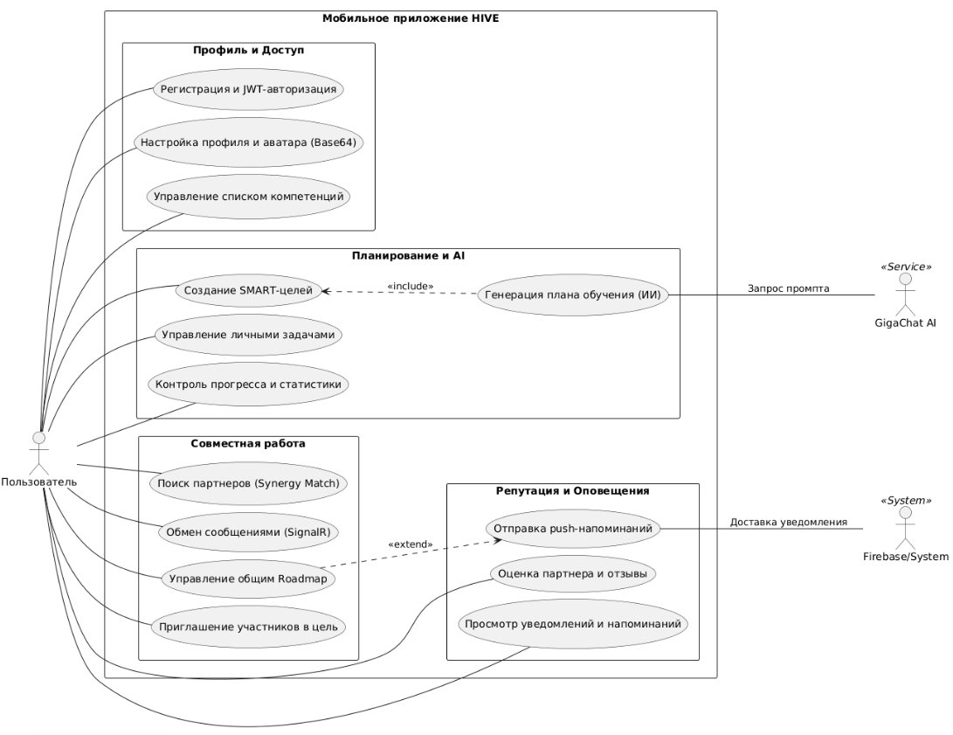
Рисунок 3.1 Use Case диаграмма
Функциональные возможности приложения сгруппированы в четыре ключевых модуля:
- Модуль «Профиль и Доступ». Данный блок обеспечивает вход в систему и управление персональными данными. Варианты использования включают регистрацию с JWT-авторизацией для защиты данных, настройку профиля с загрузкой аватара в формате Base64, а также управление списком компетенций, который является базой для социального взаимодействия.
- Модуль «Планирование и AI». Это наиболее технологичный блок, реализующий механизмы постановки целей. Вариант использования «Создание SMART-целей» включает в себя (include) функцию генерации плана обучения через внешнюю нейросеть GigaChat AI. Это позволяет пользователю автоматически получать декомпозицию сложных задач. Также блок охватывает управление личными задачами и визуальный контроль прогресса через систему статистики.
- Модуль «Совместная работа». Блок описывает социальную составляющую сервиса. Пользователь инициирует поиск партнеров через алгоритм «Synergy Match» и ведет коммуникацию посредством технологии SignalR. Управление общим RoadMap и приглашение участников в цели позволяют организовать эффективное групповое взаимодействие.
- Модуль «Репутация и Оповещения». Вариант использования «Управление общим RoadMap» может расширяться (extend) функцией отправки push-напоминаний, которые доставляются через систему Firebase/System. Также модуль включает механизмы оценки партнеров и формирования прозрачного рейтинга на основе отзывов.
Проектирование данной диаграммы позволило четко разграничить зоны ответственности между внутренними модулями приложения и внешними API. Это обеспечило возможность параллельной разработки функционала: от реализации базовой авторизации до интеграции сложных механизмов искусственного интеллекта для планирования, что делает приложение «HIVE» комплексным инструментом для саморазвития.

Activity diagram
Activity diagram — это диаграмма, используемая в методологии UML (Unified Modeling Language), чтобы визуализировать последовательность действий или процессов в системе. Она отображает поток выполнения различных действий и решений в виде узлов и стрелок^{[9]}.
Диаграмма активности может быть использована для моделирования и анализа различных игровых сценариев. Она помогает разработчикам игр лучше понять и представить, как развиваются события в игре, как игрок взаимодействует с игровым миром, интерфейсом и другими элементами игры.

Диаграмма активности — это мощный инструмент визуализации выполнения игры. Она помогает не только ясно представить последовательность действий, необходимых для достижения целей, но и определить альтернативные пути и различные варианты развития событий, что делает игру более интересной и разнообразной.
Основная задача диаграммы активности — показать, как происходят действия и принимаются решения, а также как управляется выполнение игры. Она может быть использована для определения основных игровых механик, алгоритмов и логики, а также для выявления возможных проблем и улучшения игрового процесса.
Кроме того, диаграмма активности помогает определить роль игрока и его взаимодействие с игровым миром и другими элементами игры. Она позволяет определить доступные игроку действия и условия, необходимые для достижения определённых результатов.
Важным аспектом анализа диаграммы активности является возможность обнаружить проблемные места и узкие места в игровом процессе. Это позволяет разработчикам оптимизировать игру, улучшая общий игровой опыт и повышая удовлетворённость игроков.
Разберем стандартный сценарий боя во время игры (Рисунок 3.2).
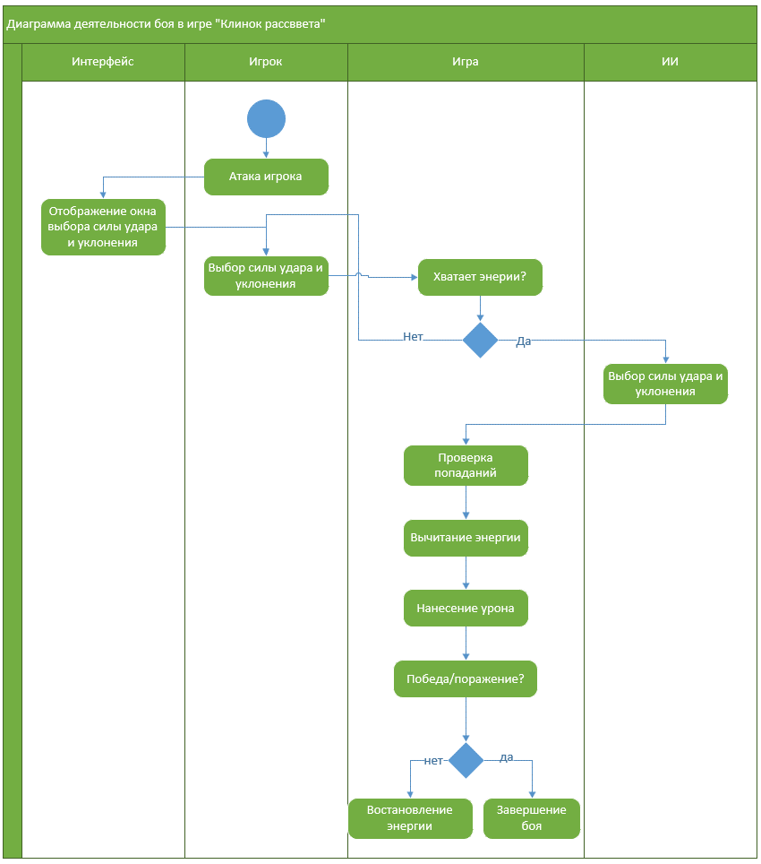
Рисунок 3.2 – Activity diagram
На данной диаграмме разбирается сценарий действий игрока во время сражения игрока с противником.

Диаграмма User-flow
User-flow диаграмма - визуальное представление последовательности путей интерфейса в игре от начала до конца. Включает основные пути и ветвления, которые игрок может пройти во время игры, а также показывает, какие переходы доступны на каждом этапе. Это инструмент, который помогает разработчикам оптимизировать пользовательский опыт, выявлять потенциальные проблемы и определять завершенный игровой цикл^{[10]}.
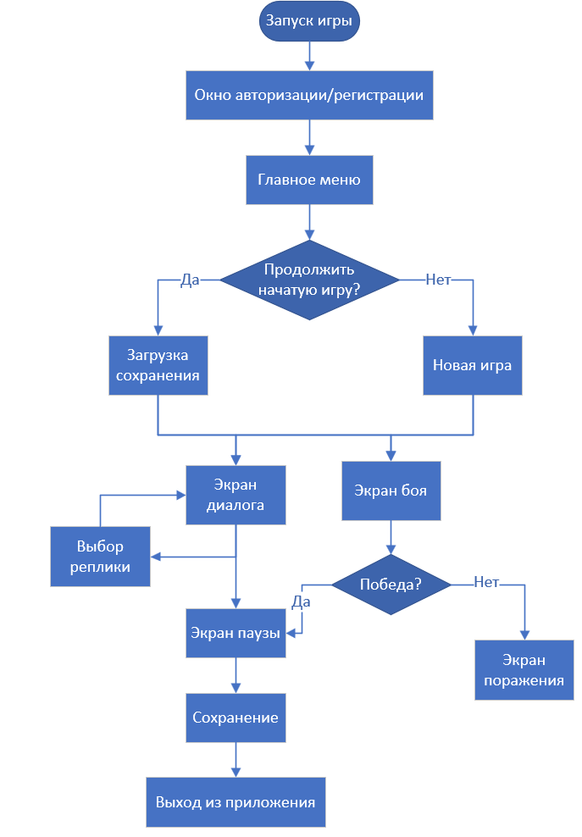
Рисунок 3.3 – Диаграмма User-flow
Путь перемещения пользователя в игре начинается с главного меню, где он имеет возможность загрузить сохранение или начать новую игру. Далее игрок общается и сражается. Затем пользователь сохраняется и выходит из игры, чтобы в следующий раз продолжить с того момента, на котором он остановился.

ЗАКЛЮЧЕНИЕ
В рамках преддипломной практики был реализован прототип однопользовательской компьютерной ролевой игры (RPG) под названием «Клинок Рассвета». Проект включает в себя ключевые механики жанра, такие как создание персонажа, развитие характеристик, пошаговый бой, диалоги с вариантами выбора, систему оружия, а также реализацию сохранений.
Процесс разработки начался с постановки задач и определения архитектуры будущей игры. Первым этапом стало проектирование базовых элементов игрового процесса, включая структуру сущностей, систему характеристик персонажа и взаимодействие игрока с игровым миром. Особое внимание было уделено системе сохранений, так как одно из требований состояло в использовании нереляционного подхода к хранению данных. Это обусловлено тем, что структура игровых данных в RPG не всегда строго таблична и может динамически меняться в процессе прохождения. В связи с этим была выбрана документно-ориентированная база данных, поддерживающая гибкое хранение сложных вложенных объектов.
Хранение сохранений было организовано посредством сериализации данных игрового состояния в формат JSON, что позволило удобно сохранять объекты с произвольной структурой: состояние персонажа, инвентарь, текущую локацию, очки здоровья и энергии, а также состояние противников. Такой подход позволил легко восстанавливать игровое состояние, обеспечил независимость от конкретной схемы базы данных и масштабируемость архитектуры — при добавлении новых сущностей структура базы не требует изменения.
Для визуализации логики взаимодействия игрока с системой в ходе проектирования были созданы ключевые UML-диаграммы. Диаграмма вариантов использования (Use-Case) описывает основные цели и действия, которые доступны игроку: создание персонажа, взаимодействие с NPC, участие в бою, выбор реплик в диалоге, загрузка/сохранение игры.
Диаграмма активностей демонстрирует пошаговую логику боя: выбор атаки, расчёт урона, расход энергии, получение урона и восстановление после хода. В свою очередь, user-flow диаграмма визуализирует пользовательский путь — от запуска игры и выбора персонажа до победы над врагом и возврата в меню.
В качестве игрового движка был выбран Unity, благодаря его широким возможностям и наличию инструментов для построения пошаговых боёв, UI-систем, обработки событий и анимаций. Применялся компонентный подход: логика вынесена из классов MonoBehaviour в отдельные сервисы и модели, что позволило достичь модульности и повысить удобство тестирования. Для внедрения зависимостей использовался фреймворк VContainer, что обеспечило гибкую архитектуру и упростило управление зависимостями между объектами.
Проект включает в себя демонстрационный уровень, на котором игрок начинает своё путешествие у одинокого дерева. Игрок может вступить в диалог с NPC, выбрать реплики из нескольких вариантов, получить информацию о происходящем, а затем сразиться с врагом — скелетом.
Результатом выполнения преддипломной практики стало создание работоспособного игрового прототипа, реализующего ключевые механики жанра RPG. Проект «Клинок Рассвета» демонстрирует не только знания в области игрового программирования и проектирования, но и умение применять современные архитектурные подходы, такие как модульность, инъекция зависимостей, разделение логики и визуализации, а также работу с нереляционными базами данных.
В дальнейшем проект может быть расширен новыми игровыми механиками, контентом, квестами и персонажами. Реализованные архитектурные решения позволяют гибко масштабировать функциональность, не нарушая общую структуру кода. Разработка данного проекта является важным шагом в профессиональном становлении и может быть использована как демонстрация навыков в рамках портфолио, а также в коммерческих целях.

ИСПОЛЬЗОВАННЫЕ ИСТОЧНИКИ
- Baldur’s Gate 3 [Электронный ресурс]: официальный сайт. – Режим доступа: https://baldursgate3.game/ (дата обращения: 13.05.2025).
- Wrath of the Righteous [Электронный ресурс]: официальный сайт. – Режим доступа: https://wrath.owlcatgames.com/ (дата обращения: 13.05.2025).
- C# и .NET | Введение [Электронный ресурс] // Metanit. – Режим доступа: https://metanit.com/sharp/tutorial/1.1.php (дата обращения: 13.05.2025).
- Троелсен Эндрю и Джепикс Филипп [Раздел книги] // Язык программирования C#9 и платформа .NET5. - 2022.
- Интегрированные среды разработки программ [Электронный ресурс] // Evkova.org. – Режим доступа: https://www.evkova.org/kursovye-raboty/integrirovannyie-sredyi-razrabotki-programm (дата обращения: 13.05.2025).
- Что такое Unity 3D [Электронный ресурс] // Web-Proger. – Режим доступа: https://web.spt42.ru/index.php/chto-takoe-unity-3d# (дата обращения: 13.05.2025).
- MongoDB: что это за СУБД, плюсы, минусы, подводные камни [Электронный ресурс] // Skillbox. - 11 Aпрель 2023 г. – Режим доступа: https://skillbox.ru/media/code/mongodb-chto-eto-za-subd-plyusy-minusy-podvodnye-kamni/ (дата обращения: 13.05.2025).
- Основы UML. Кому и зачем он нужен [Электронный ресурс] / Д. Валитова // Школа системного анализа и проектирования Systems.Education. – Режим доступа: https://systems.education/who-uses-uml (дата обращения: 14.05.2025).
- Диаграмма деятельности [Электронный ресурс] // Кибермедиана. – 9 Марта 2022 г. – Режим доступа: https://www.cybermedian.com/ru/activity-diagram-a-quick-overview/ (дата обращения: 13.05.2025).
- User flow [Электронный ресурс] // Хабр – 11 Апрель 2020 г. – Режим доступа: https://habr.com/ru/articles/496760/ (дата обращения: 13.05.2025).

ХАРАКТЕРИСТИКА
на обучающегося по освоению общих и профессиональных компетенций, в период прохождения практической подготовке (преддипломной практики)

ФИО обучающегося Нигматов Тимур Ленарович группа 422 09.02.07 Информационные системы и программирование (группа , код, специальность)
проходившего практику с 21 апреля 2025г. по 17 мая 2025 г.
на базе ООО «НТЦ «АУДИТСТРОЙ»»
(название профильной организации)
по производственной (преддипломной) практике
(вид практики: производственная (преддипломная) практика)
Обучающийся соблюдал/ не соблюдал (подчеркнуть нужное) трудовую дисциплину и правила техники безопасности
В отношении выполнения трудовых заданий проявил(а) себя как ответственный и компетентный специалист
За время прохождения производственной преддипломной практики обучающимся освоены общие и профессиональные компетенции и личностное развитие:

Код | Наименование компетенции | Показатели (освоена/не освоена)**
ОК 1 | Выбирать способы решения задач профессиональной деятельности, применительно к различным контекстам;
ОК 2 | Использовать современные средства поиска, анализа и интерпретации информации, и информационные технологии для выполнения задач профессиональной деятельности;
ОК 3 | Планировать и реализовывать собственное профессиональное и личностное развитие, предпринимательскую деятельность в профессиональной сфере, использовать знания по правовой и финансовой грамотности в различных жизненных ситуациях;
ОК 4 | Эффективно взаимодействовать и работать в коллективе и команде;
ОК 5 | Осуществлять устную и письменную коммуникацию на государственном языке Российской Федерации с учетом особенностей социального и культурного контекста;
ОК 6 | Проявлять гражданско-патриотическую позицию, демонстрировать осознанное поведение на основе традиционных российских духовно-нравственных ценностей, в том числе с учетом гармонизации межнациональных и межрелигиозных отношений, применять стандарты антикоррупционного поведения;
ОК 7 | Содействовать сохранению окружающей ресурсосбережению, применять знания об изменении климата, принципы бережливого производства, эффективно действовать в чрезвычайных ситуациях;
ОК 8 | Использовать средства физической культуры для сохранения и укрепления здоровья в процессе профессиональной деятельности и поддержания необходимого уровня физической подготовленности;
ОК 9 | Пользоваться профессиональной документацией на государственном и иностранном языках;
ПК 1.1.* | Формировать алгоритмы разработки программных модулей в соответствии с техническим заданием.
ПК 1.2 | Разрабатывать программные модули в соответствии с техническим заданием.
ПК 1.3 | Выполнять отладку программных модулей с использованием специализированных программных средств.
ПК 1.4 | Выполнять тестирование программных модулей.
ПК 1.5 | Осуществлять рефакторинг и оптимизацию программного кода.
ПК 1.6. | Разрабатывать модули программного обеспечения для мобильных платформ.
ПК 2.1. | Разрабатывать требования к программным модулям на основе анализа проектной и технической документации на предмет взаимодействия компонент.
ПК 2.2. | Выполнять интеграцию модулей в программное обеспечение.
ПК 2.3. | Выполнять отладку программного модуля с использованием специализированных программных средств.
ПК 2.4. | Осуществлять разработку тестовых наборов и тестовых сценариев для программного обеспечения.
ПК 2.5. | Производить инспектирование компонент программного обеспечения на предмет соответствия стандартам кодирования.
ПК 4.1. | Осуществлять инсталляцию, настройку и обслуживание программного обеспечения компьютерных систем.
ПК 4.2. | Осуществлять измерения эксплуатационных характеристик программного обеспечения компьютерных систем.
ПК 4.3. | Выполнять работы по модификации отдельных компонент программного обеспечения в соответствии с потребностями заказчика.
ПК 4.4. | Обеспечивать защиту программного обеспечения компьютерных систем программными средствами.
ПК 11.1. | Осуществлять сбор, обработку и анализ информации для проектирования баз данных.
ПК 11.2 | Проектировать базу данных на основе анализа предметной области.
ПК 11.3. | Разрабатывать объекты базы данных в соответствии с результатами анализа предметной области.
ПК 11.4 | Реализовывать базу данных в конкретной системе управления базами данных.
ПК 11.5 | Администрировать базы данных.
ПК 11.6. | Защищать информацию в базе данных с использованием технологии защиты информации.

* (ПК) – прописать профессиональные компетенции по всем профессиональным модулям.
** Оценка компетенции «освоена» предполагает, что обучающийся приобрёл практический опыт в рамках соответствующей компетенции и личностного развития.
Оценка «не освоена» предполагает, что за время практики обучающийся не продемонстрировал необходимый уровень умений и опыта практической работы.
Практическая подготовка (преддипломная практика) считается успешно пройденной в случаи освоения всех (без исключения) компетенций, предусмотренных ПОП в рамках профессионального модуля.

Оценка ( )
(прописью)
Руководитель практики от профильной организации Павлов С.В.
(ФИО руководителя)

(подпись) М.П (при наличии)

Оценка ( )
(прописью)
Руководитель практики от организации (техникума) Родионова А.А.
(ФИО руководителя)

(подпись) М.П (при наличии)

